花园庄东地甲骨第005片考释
曾小鹏

花园庄东地甲骨的研究，要以对卜辞的通读，尽可能准确地理解占卜的目的、内容等为前提，才能为后续的文字、词汇和语法等专门研究铺好道路。在西南大学文献所准备硕士毕业论文时，导师给我们四位同学专门开了一门“花东甲骨研究”的课程，又带领大家从早到晚，耗时月余，逐片逐条地对花东卜辞进行释读，考辩辞义。在这段紧张的学习中，大家时常有惊喜的新见，这让我们觉得，甲骨学虽然深奥难通，却也能带来无穷的乐趣。
我想以第005片甲骨的释读为例，简单介绍这一工作的过程，尽管仍存疑不少，我们尽可能地对每一条卜辞做出合理的解释，希望得到方家的指正。
这片甲骨的释文如下：
005-1 乙亥卜：戠于之，若？/ 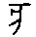 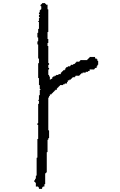 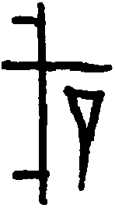 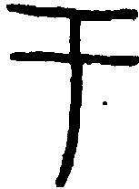 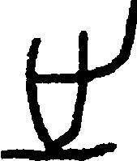 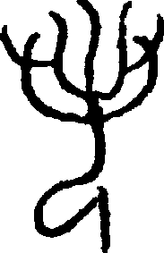
-2 乙亥卜：叀子配史（事）于婦好？/   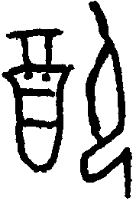 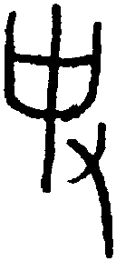 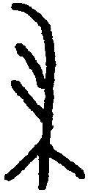 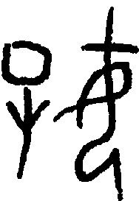
-3 乙亥卜：叀……。/ ……
-4 叀配史（事）曰婦……。/  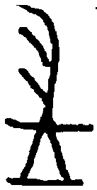 ……
-5 叀配史（事）……。/ ……
-6 乙亥卜：永？/ 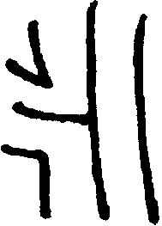
-7 乙亥：婦永？/
-8 乙亥：永？/
-9 乙亥卜：至旬……？/ 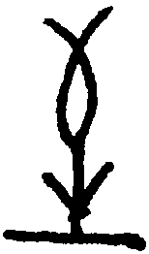  ……
-10 乙亥卜：婦好又（有）史（事），子隹姀于丁，曰婦好？/  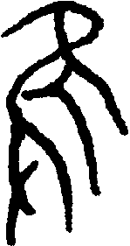 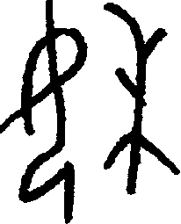 
-11 ……今日曰婦好？/……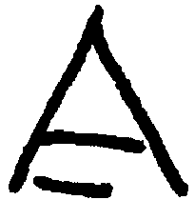 
-12 ……子曰婦好？/……
-13 叀子曰婦？/
-14 叀子曰婦？/
-15 丙子卜，在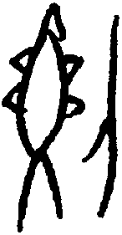曰：其奏……。/ 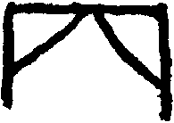 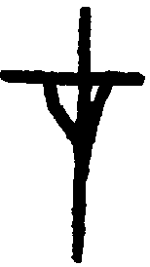 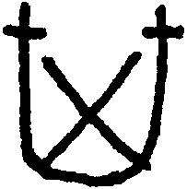 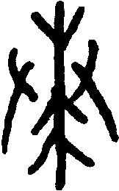 ……
-16 癸巳卜：子夢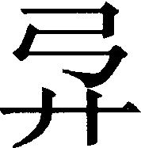告，非艱？/   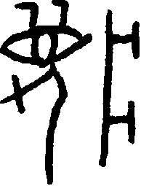 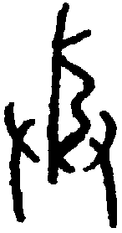 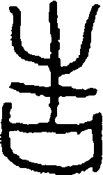 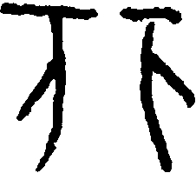 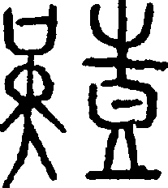

第一条，005-1 乙亥卜：戠于之，若？
“戠”一般作祭祀动词，也作人名“子戠”。“于”的较早义是表示“去到”的动词，后来逐步虚化成介词。“之”是指示代词，“若”义“顺利、吉祥”。那这一句如何理解呢？“戠”作动词和名词都能讲得通，但我们比较整个花东里的用例，其多数为人名，如： 026-2 子其出宜？不用。
-4 戠弜出宜？用。
那么，副词后面的“戠”一定会是动词吗？如：
181-4 甲卜：戠□？
-5 甲卜：弜戠，戠福，子其往田？
我们再比较：
236-14 戊卜：子其往？
-15 戊卜：弜子往？
这对正反对贞的卜辞，将否定副词“弜”置于了名词前面。我们倾向认为“戠”跟在名词后的时候，它作动词的可能性最大，如第260 片： 戊戌：叀亞[奠] 戠弜告？“亞奠”是官名，意思是贞问（由）亞奠来戠祭，而不进行告祭？我们觉得本条的“戠”作人名更好，“于”作动词，整条卜辞的意思是：子戠到这里来，会顺利吗？
第二条，005-2 乙亥卜：叀子配史（事）于婦好？
关键是“”字，由字形看，此字从酉从卪，从酉的字多有祭祀义，刘一曼等先生从王襄先生说，释“配”为祭祀动词，若照此说，这句的意思大约是：子（戠）为事向婦好进行配祭？从花东卜辞的情况来看 ，此时的婦好还活着，殷人是不会向活人祭祀的，也就是婦好不能做神祗宾语。那就要寻找另一种解释了，通过比较“配”字的用例，我们
对其动词词性产生怀疑，看以下两条用例：
220-6 甲申卜：叀配乎曰婦好，告白屯？用。
441-1 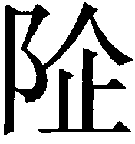貞？
-2 配貞
如果第一条不能判定配的词性，第二条卜辞就明明白白地说明，“配”放在贞人的位置，同“”一样，是贞人名或人名，甲骨卜辞表示人名，常用“子某、某”来表示。回到第005片，“子配”实际上是人名，后面-4、-5条的“配”是指的同一个人。“事”这里取其“侍奉”义，甲骨文里名词常用作动词，动词又作名词用的现象很普遍。这条卜辞的意思是：（让）子配来侍奉婦好？
第三条是残辞，由第四、五条推测，此条完整的情况是“乙亥卜：叀（子）配事于婦好？”
第四、五条是反复贞问是否由子配来做这件事。那么，“曰”是何意？第四条与第二条相比较发现，“曰”和“于”相对为文，里面是否有相似之处？喻遂生师的《甲骨文语法札记两则》一文就论证得出，“曰”除了动词外，还有用为介词“于”的。本片后面的“……曰婦好”，都是“……于婦好”。
第六、七、八条的“永”作“顺利”解，形容词。意思是婦好会顺顺当当的吗？
第九条也有残缺，“至旬”是“下一旬”的意思。
第十条，005-10 乙亥卜：婦好又（有）史（事），子隹姀于丁，曰婦好？
姀（）疑是休（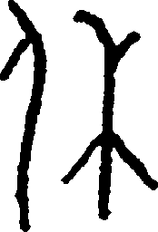）的异体，从花东常见的“休（于）丁”来看，是说得通的，刘一曼、曹定云先生的释文将“，”点断在“姀”之后，全句成：
乙亥卜：婦好又（有）史（事），子隹姀，于丁曰婦好？
我们认为不妥，一是其他的地方都断在“丁”字后，这里有违体例；更不能同意的是，刘一曼、曹定云先生如此点断的理由，明显是把这里的“丁”作时间词理解的，这从下条卜辞仿佛可以得到佐证，“-11 ……今日曰婦好？”正好和“于丁曰婦好？”相对应，“丁”确实可以表时间，还可以表人物，那么这里的“丁”会不会是后者呢。花东卜辞有多处提到“妣丁”，也有很多就用“丁”表示人物，我们在花东第409片看到有一例子：
409-20 己卜：叀 [丁]乍子興尋丁？
-28 壬卜：子其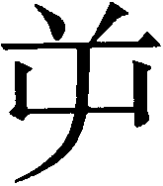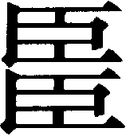丁？
-29 壬卜：于乙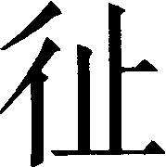休丁？
-30 [甲]卜：子其休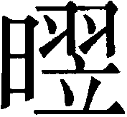乙若？
409-20句中的第一个“丁”是表时间，第二个则表人物，意思是：在丁这天由子興（人名）来尋祭妣丁吗？-29条出现了“乙”和“丁”两个都可表时间和人物的字，从-30条“乙”可判断“乙”表时间，反推回到-29条，这里的“丁”就只能表人物，否则就是双重时间，逻辑上也说不过去的。类似的例句还有053-8 戊卜：于翌日己[]休于丁？
由以上看出，“休于丁”是个固定结构，“于”字常可省略，大意是福佑于丁的意思。因此还是在“休于丁”之后点断为好；“曰婦好”应该是“子曰婦好”之省，承前省略了主语“子”。
第十一至十四条均是反复贞问是否在今日（乙亥）事于婦好？是否由子来事于婦好？从第一条到第十四条都是在同一天占卜的。第二天，也就是丙子日，继续占卜。
第十五条, 005-15 丙子卜，在曰：其奏……。
本条是残辞，是地名，花东卜辞属非王卜辞，占辞常用“在某地曰：”起头，而不是王卜辞常用的“王占曰：”，这也是将花东定为非王卜辞的理由之一。“奏”是与音乐有关的祭祀动词，“其”表揣测的语气。
第十六条，005-16 癸巳卜：子夢告，非艱？
这是一周之后的癸巳日的占卜记录，“”是武官名，“告”可理解作“告祭”，大意是：子梦见由来做告祭，不会是灾祸吧？非，张玉金先生视其为“特殊的否定词”，一般用来表示对判断的否定，可译为“不是”。 “艱”表灾祸、不幸的意思。
这片甲骨主要是贞问是否由子配和子去伺奉婦好，以及何时去这件事，体现了婦好尊贵的地位，还出现了子戠、丁、等人物，和这个地名，是一片信息含量较高的甲骨。

通过对花东卜辞的释读，我们感觉要想合理解释某些字词，需要在上下文里寻找信息，理出一条较清晰的逻辑路线，条与条之间需要相互映证；还要走出某一片甲骨的桎梏，从其他甲骨片里求得突破。花东甲骨就有这条先天的优势，它由一个独立的坑里发掘出来，埋藏的时期相同，占卜的主体一致，因此这批材料可相通的地方很多，整体价值就很高。王蕴智先生在谈到甲骨学研究在21世纪所面临的主要任务时，特别强调了甲骨材料的基础整理工作，只有重视甲骨分期、分类整理，纷繁的材料才更有价值，并集中对甲骨刻辞的内容以及反映出来的卜法系统等进行细致的多学科的交叉研究，甲骨学一定会有得到更大的发展。花东卜辞的研究，除了从文字、词汇、语法等语言学角度进入，也需要历史、考古等多学科的加入，花园庄东地甲骨已经掀起了又一场甲骨学的高潮，我们希望自己的工作成为推动这一不息浪潮中的一朵浪花，努力发挥应有的作用。

喻遂生师《甲金语言文字研究论集》54页，巴蜀书社年。
王蕴智《对当前甲骨学基础研究工作的几点思考》，原载《古文字研究》二十二辑，中华书局。

